**Waarom Piet zwart is, moet zijn!**

We gaan weer de tijd van Sinterklaas tegemoet. Dan is het goed om eens na te denken over de rol van Zwarte Piet. Wat je mening ook is, laat ieder vrij om zijn eigen interpretatie eraan te geven. Hoe je het viert, verstoor dit kinderfeest niet door agressieve demonstraties of tegengeweld!

De hele Pieten-discussie is – dat is onmiskenbaar! -gebouwd op het gebrek aan historisch-maatschappelijke kennis. Men neemt zondermeer aan dat zij die Zwarte Piet hoogachten, racisten zijn – zij verlagen immers negroïde, zwarte, gekleurde medeburgers tot verslaafde knechten van een witte, blanke Sinterklaas!?

Zie je wel, zeggen ze, hoe die arrogante blanken met de gekleurde medemens omgaan? Hoe vernederend – we moeten van Zwarte Piet en alle liedjes – die we als kind zo enthousiast meezongen – af!

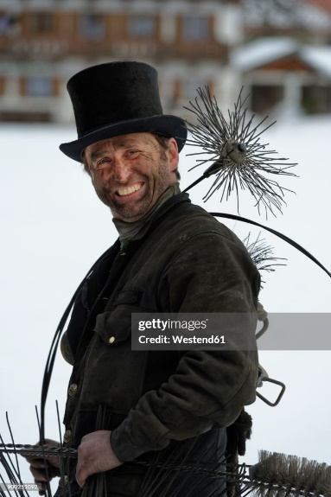Maar, heb je wel eens een schoorsteenveger gezien? Ik wel – hij veegde de schoorsteen van onze kolenkachel en was daarna geheel beroet – leek wel een Zwarte Piet!

Logisch dus voor mij als kind dat Piet zwart was – terwijl het paard van Sinterklaas op het dak trippelde (*Zachtjes gaan de paardenvoetjes* etc.) gingen zijn – waarschijnlijk aanvankelijk blanke – knechten via de schoorsteen en pijpen naar de plek voor de kolenhaard, waar wij ons schoentje gezet hadden. En weer terug – geen wonder dat Piet een Zwarte Piet werd, was en hoorde te zijn! Ik kende immers de schoorsteenveger.

De enige reden waarom Piet zwart is, is omdat hij door schoorstenen en pijpen afdaalde om iets in mijn schoentje te doen! Daar was en is voor mij niets racistisch aan!

Dus anti-Zwarte Piet- mensen – voor je het woord racisme in de mond neemt – verdiep je eens in de historisch-maatschappelijke ontwikkeling hiervan! Dat je nu leeft met centrale verwarming heeft jullie zeer waarschijnlijk het zicht ontnomen op de historiciteit. De enige reden om Zwarte Piet anders te kleuren is om deze in de realiteit van tegenwoordig te zetten, waarin we (in elk geval de kinderen) niet meer weten (of gebruikmaken) van door kolenhaarden beroete schoorstenen – niet omdat Zwarte Piet een uiting van racisme is of was!

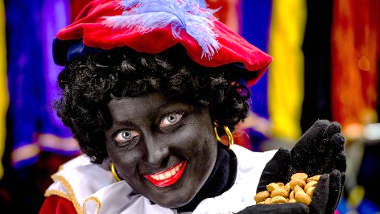En welke kleur moet Piet dan hebben? Bij de intocht van Sinterklaas vond KOZW zelfs dat de roet-pieten te zwart waren. Wit? Roept dat dan weer geen afwijzing op, want blanke dominantie. Geel en rood vallen ook af, want dan tref je andere etnische groepen in hun gevoel. Zelfs bruin is dan uit den boze, want dan tref je echt onze negroïde medeburgers, want zo zwart als Zwarte Piet is, is geen van hen! Zou een regenboog-Piet dan acceptabel zijn? Of gaan homo-haters hen dan bekogelen met eieren?

**Piet is alleen maar zwart omdat hij door de schoorsteen afdaalde!**

Maar stel nu eens dat Zwarte Piet inderdaad gezien kan worden als een vertegenwoordiger van het negroïde ras – dan wordt hun rol t.o.v. die van de blanke Sinterklaas zwaar onderschat. Want die blanke Sinterklaas is in naam wellicht de hoofdpersoon in dit feest, maar is in feite een sullige, weinig daadkrachtige figuur, persoon, die het niet verder brengt dan op een paard gezeten naar de feestvierders wuift! Al het belangrijke werk – waarvan de Sint afhankelijk is – wordt verricht en bepaalt! - door Pieterbaas. Sint is niets zonder al die Zwarte Pieten: de Hoofdpiet, de Wegwijspiet, de Inpakpiet, de *Pakjespiet*, de *Postpiet*, de Bakpiet (a.k.a. Keukenpiet), de Snoeppiet, de Strooipiet(en), de Stafpiet, de Acrobatenpieten, de Luister- of Informatiepieten (zij geven Sint door / schrijven in Het Grote Boek / wat zij weten van de kinderen). Zo zijn er nog vele andere Pieten die door hun kennis en vakmanschap de komst van Sint mogelijk maken en bepalen en hoe hij functioneert. Het komt erop neer dat de blanke Sint een gevangene is van de zwarte Pieterbazen – zonder hen kan deze oude en sullige man beter in Spanje blijven! Dus: Leve Zwarte Piet, dank dat zij de Sint letterlijk en figuurlijk in het zadel houden!

Cynische vraag: Zouden we, als we Zwarte Piet vervangen door witte, blanke Pieten, niet inspelen op een gewenste blanke overheersing? Dan wordt het feest – eindelijk – geheel door blanken gedomineerd! Heerlijk vooruitzicht voor hen die blank als superieur willen zien!

**André Stek, 2024, Den Haag**